Klasa I dla uczniów z niepełnosprawnością intelektualną w stopniu umiarowanym. Opracowała Joanna Rabczuk.
Tematy na tydziń 08- 10.06. 2020.
Nowalijki. Wiosenne owoce. Na straganie.

Nazwij pierwsze wiosenne warzywa- nowalijki.

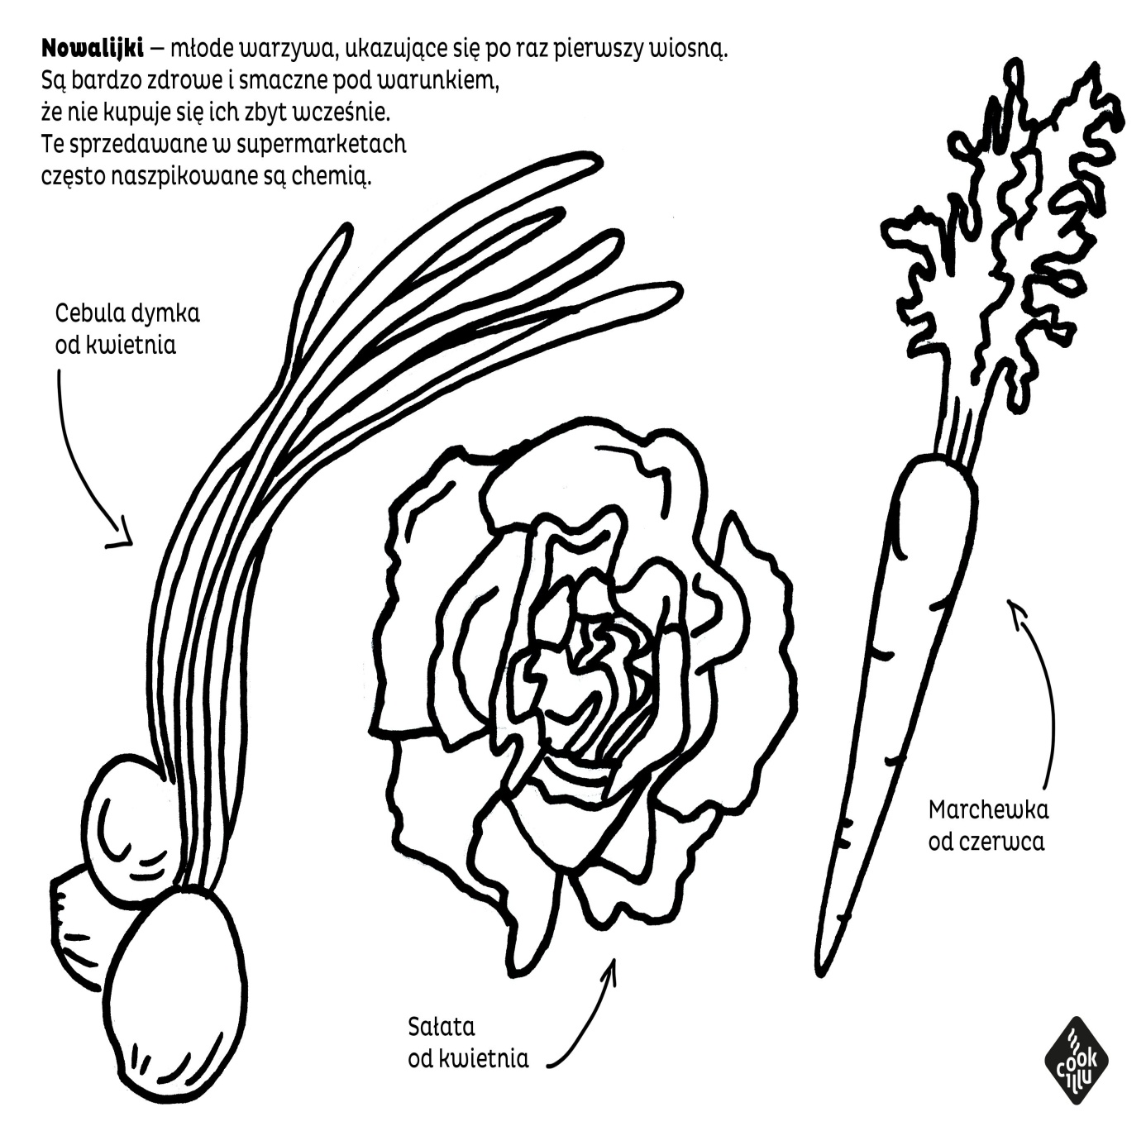

Ułuż sałatę od najwiekszej do najmniejszej.
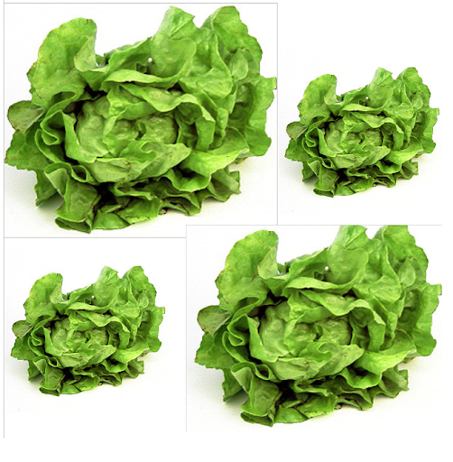

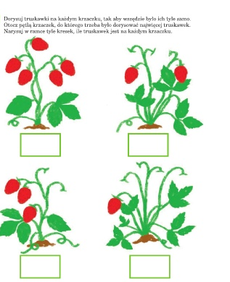

Pokoloruj obrazek. Jakie to owoce?
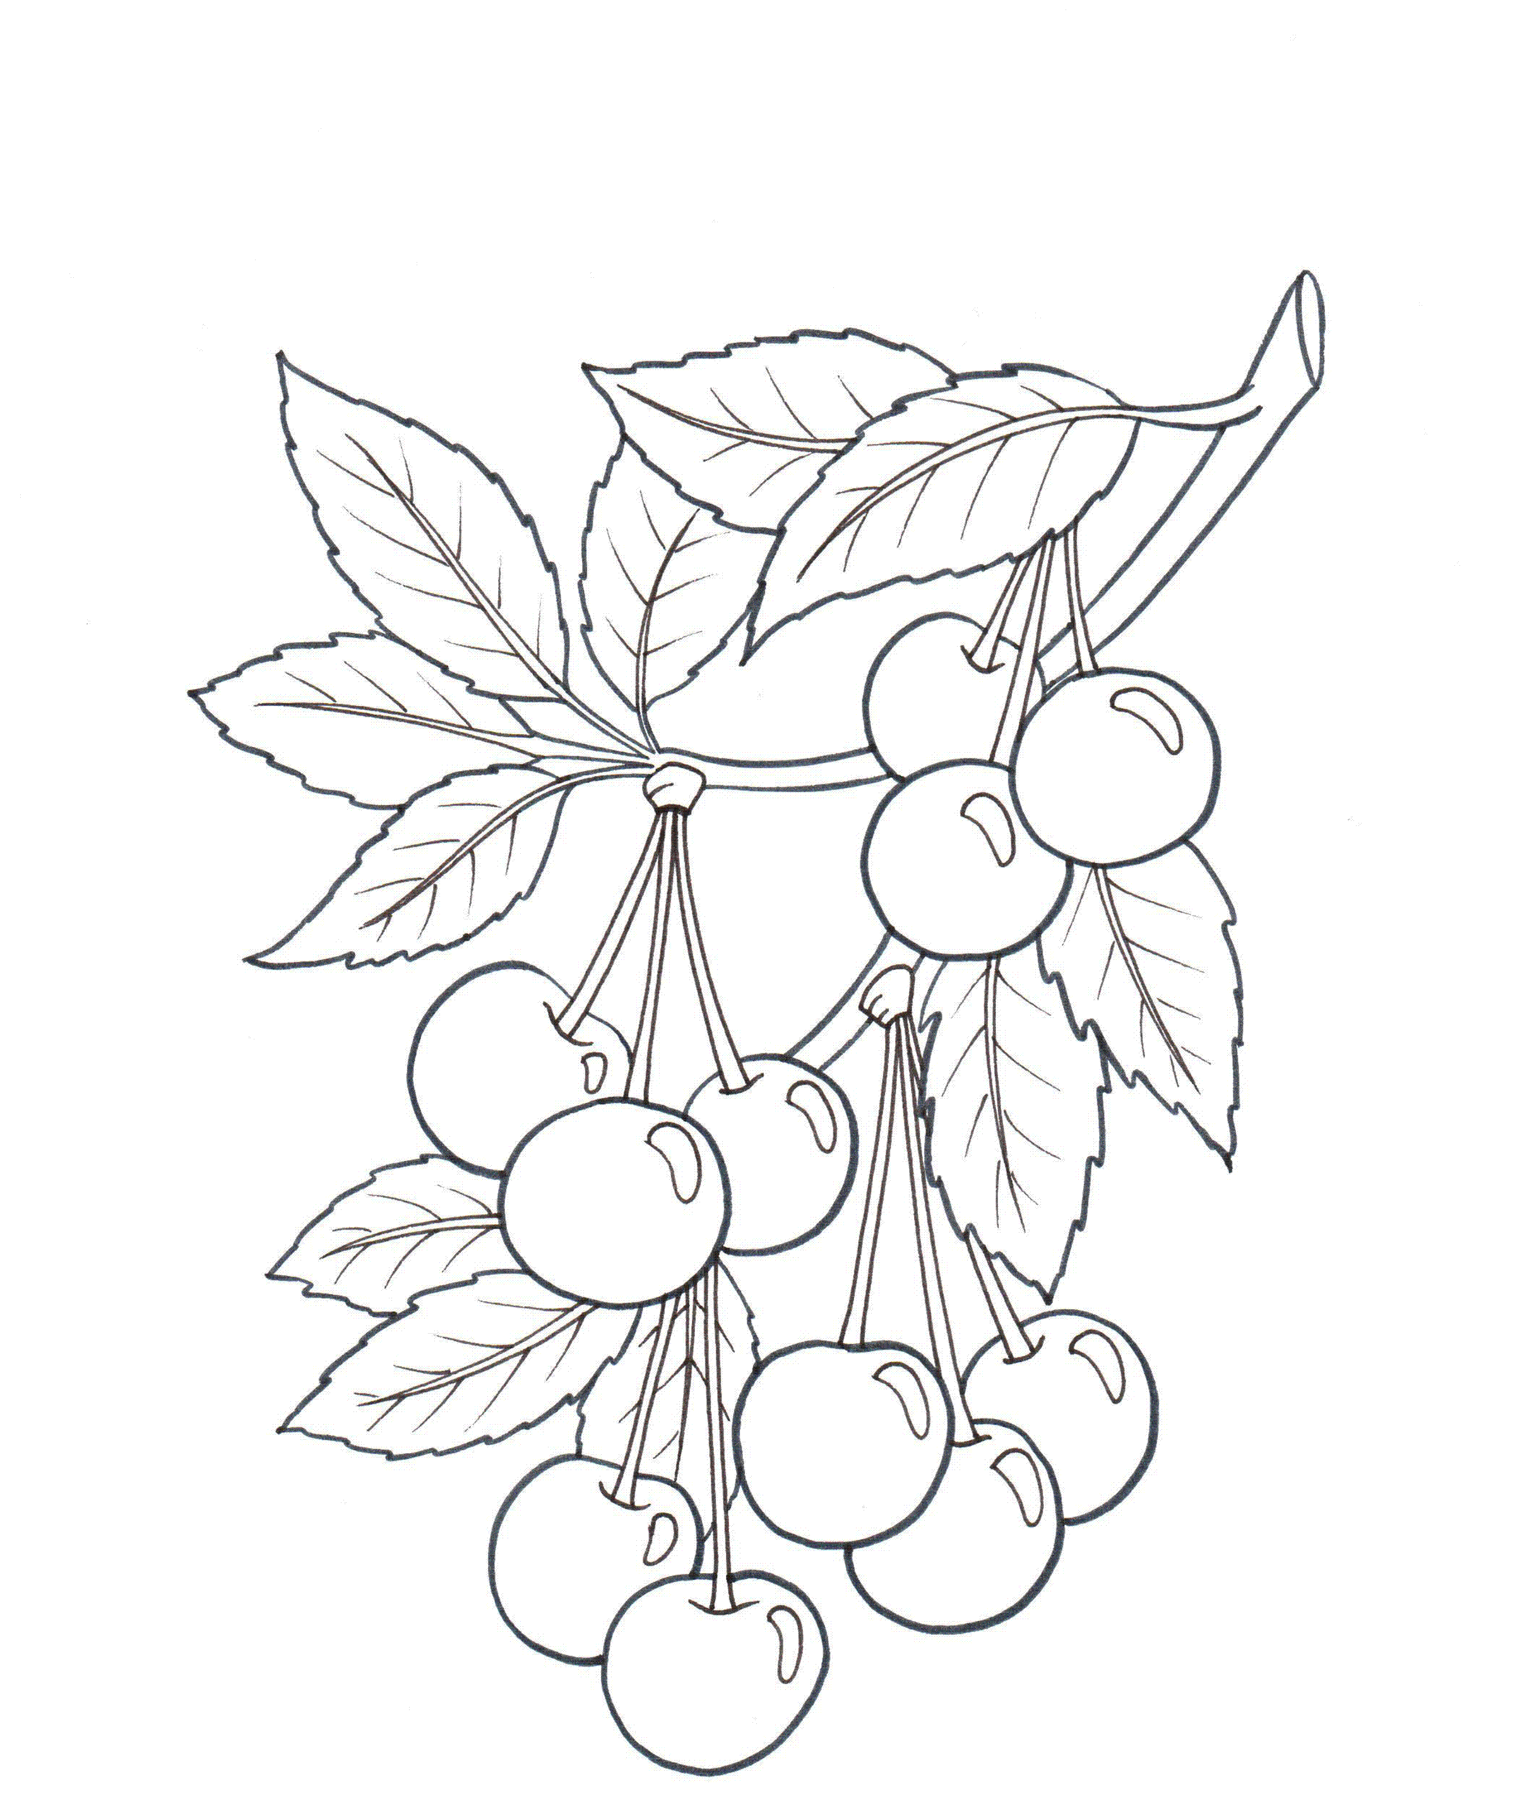

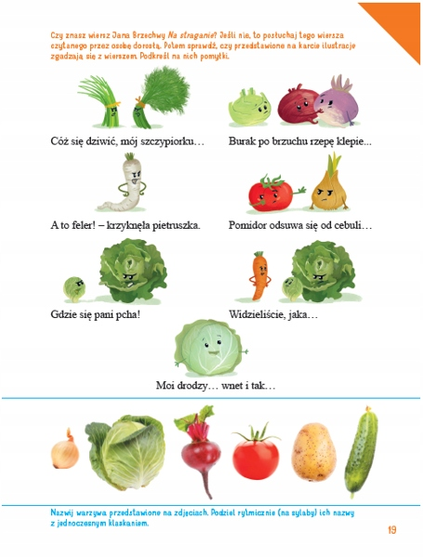

Co widzisz na obrazku? Gdzie kupujemy owoce i warzywa? Opowiedz
